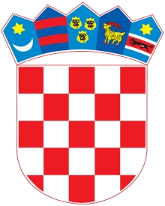

REPUBLIKA HRVATSKA
KRAPINSKO – ZAGORSKA ŽUPANIJA
ŽUPANIJSKA SKUPŠTINA

KLASA: 246-03/22-01/01
URBROJ: 2140-01-22-34
Krapina, 11. ožujka 2022.

Na temelju članka 17. Statuta Krapinsko-zagorske županije („Službeni glasnik Krapinsko-zagorske županije“, broj 13/01., 5/06., 14/09., 11/13., 13/18., 5/20., 10/21. i 15/21.- pročišćeni tekst), Županijska skupština Krapinsko-zagorske županije na 6. sjednici održanoj dana 11. ožujka 2022. godine donijela je

Z A K L J U Č A K

- Prihvaća se Izvješće o izvršenju Plana djelovanja Krapinsko-zagorske županije u području prirodnih nepogoda za 2021. godinu.
- Izvješće se nalazi u prilogu ovog Zaključka i čini njegov sastavni dio.

PREDSJEDNIK
ŽUPANIJSKE SKUPŠTINE
Zlatko Šorša

DOSTAVITI:
- Upravni odjel za opće i zajedničke poslove,
- Upravni odjel za gospodarstvo, poljoprivredu, turizam,
promet i komunalnu infrastrukturu,
- Službeni glasnik Krapinsko-zagorske županije, za objavu,
- Za Zbirku isprava,
- Za prilog zapisniku,
- Pismohrana.

